|  |  |
| --- | --- |
| **Gerb-BMSTU_01** | **Министерство науки и высшего образования Российской Федерации**  **Федеральное государственное бюджетное образовательное учреждение**  **высшего образования**  **«Московский государственный технический университет**  **имени Н.Э. Баумана**  **(национальный исследовательский университет)»**  **(МГТУ им. Н.Э. Баумана)** |

ФАКУЛЬТЕТ **Информатика и системы управления**

КАФЕДРА **Компьютерные системы и сети (ИУ6)**

НАПРАВЛЕНИЕ ПОДГОТОВКИ **09.03.01 Информатика и вычислительная техника**

**РАСЧЕТНО-ПОЯСНИТЕЛЬНАЯ ЗАПИСКА**

***К НАУЧНО-ИССЛЕДОВАТЕЛЬСКОЙ РАБОТЕ***

***НА ТЕМУ:***

***\_\_\_\_\_\_Анализ пользовательских сценариев в\_\_\_\_\_\_ образовательных платформах\_\_\_\_\_\_\_\_\_\_\_\_\_\_\_\_\_\_\_ \_\_\_\_\_\_\_\_\_\_\_\_\_\_\_\_\_\_\_\_\_\_\_\_\_\_\_\_\_\_\_\_\_\_\_\_\_\_\_\_\_\_\_\_\_\_\_***

***\_\_\_\_\_\_\_\_\_\_\_\_\_\_\_\_\_\_\_\_\_\_\_\_\_\_\_\_\_\_\_\_\_\_\_\_\_\_\_\_\_\_\_\_\_\_\_***

***\_\_\_\_\_\_\_\_\_\_\_\_\_\_\_\_\_\_\_\_\_\_\_\_\_\_\_\_\_\_\_\_\_\_\_\_\_\_\_\_\_\_\_\_\_\_\_***

***\_\_\_\_\_\_\_\_\_\_\_\_\_\_\_\_\_\_\_\_\_\_\_\_\_\_\_\_\_\_\_\_\_\_\_\_\_\_\_\_\_\_\_\_\_\_\_***

|  |  |  |  |  |
| --- | --- | --- | --- | --- |
| Студент | ИУ6-72Б |  |  | Н.В. Лапшин |
|  | (Группа) |  | (Подпись, дата) | (И.О. Фамилия) |
|  |  |  |  |  |
| Руководитель |  |  |  | Т.А. Ким |
|  |  |  | (Подпись, дата) | (И.О. Фамилия) |
|  |  |  |  |  |

*2022 г.*

**Министерство науки и высшего образования Российской Федерации**

**Федеральное государственное бюджетное образовательное учреждение**

**высшего образования**

**«Московский государственный технический университет имени Н.Э. Баумана**

**(национальный исследовательский университет)»**

**(МГТУ им. Н.Э. Баумана)**

**ЗАДАНИЕ**

**на выполнение научно-исследовательской работы**

по теме \_\_\_Анализ пользовательских сценариев в образовательных платформах. \_\_\_\_\_\_\_\_\_\_\_\_\_\_\_\_\_\_\_\_\_\_\_\_\_\_\_\_\_\_\_\_\_\_\_\_\_\_\_\_\_\_\_\_\_\_\_\_\_\_\_\_\_\_\_\_\_\_\_\_\_\_\_\_\_\_\_\_

\_\_\_\_\_\_\_\_\_\_\_\_\_\_\_\_\_\_\_\_\_\_\_\_\_\_\_\_\_\_\_\_\_\_\_\_\_\_\_\_\_\_\_\_\_\_\_\_\_\_\_\_\_\_\_\_\_\_\_\_\_\_\_\_\_\_\_\_\_\_\_\_\_\_\_\_\_\_\_\_

Студент группы ИУ6-72Б

\_\_\_\_\_\_\_\_\_\_\_\_Лапшин Никита Валерьевич\_\_\_\_\_\_\_\_\_\_\_\_\_\_\_\_\_\_\_\_\_\_\_\_\_\_\_\_\_\_\_\_

(Фамилия, имя, отчество)

Направленность НИР (учебная, исследовательская, практическая, производственная, др.)

\_\_\_\_\_\_\_\_\_\_\_\_\_\_\_исследовательская\_\_\_\_\_\_\_\_\_\_\_\_\_\_\_\_\_\_\_\_\_\_\_\_\_\_\_\_\_\_\_\_\_\_\_\_\_\_\_\_\_\_\_\_\_\_\_\_\_

Источник тематики (кафедра, предприятие, НИР) \_\_\_кафедра\_\_\_\_\_\_\_\_\_\_\_\_\_\_\_\_\_\_\_\_\_\_\_\_\_\_\_

График выполнения НИР: 25% \_4\_ нед., 50% \_7\_ нед., 75% \_11\_ нед., 100% 14 нед.

Техническое задание: \_\_\_выполнить анализ пользовательских сценариев в образовательных платформах\_, осуществить выбор пользовательских сценариев и на их основе сформировать функциональные требования к интерфейсам системы тестирования знаний языков программирования\_\_\_\_\_\_\_\_\_\_\_\_\_\_\_\_\_\_\_\_\_\_\_\_\_\_\_\_\_\_\_\_\_\_\_\_\_\_\_\_\_\_\_\_\_\_\_\_\_\_\_\_\_\_\_\_\_\_\_\_\_\_\_\_

***Оформление научно-исследовательской работы:***

1) Расчетно-пояснительная записка на 25-30 листах формата А4.

2) Перечень графического (иллюстративного) материала (чертежи, плакаты, слайды и т.п.)

\_\_\_\_Необходимый иллюстративный графический материал включить в качестве рисунков в расчетно-пояснительную записку \_\_\_\_\_\_\_\_\_\_\_\_\_\_\_\_\_\_\_\_\_\_\_\_\_\_\_\_\_\_\_\_\_\_\_\_\_\_\_\_\_\_\_\_\_\_\_\_\_\_

3) Приложение А. Техническое задание на ВКРБ на 5-8 листах формата А4.

Дата выдачи задания « 1 » сентября 2022 г.

|  |  |  |  |
| --- | --- | --- | --- |
| **Руководитель** |  |  | Т.А. Ким |
|  |  | (Подпись, дата) | (И.О. Фамилия) |
| **Студент** |  |  | Н.В. Лапшин |
|  |  | (Подпись, дата) | (И.О. Фамилия) |

Примечание: Задание оформляется в двух экземплярах: один выдается студенту, второй хранится на кафедре.

**РЕФЕРАТ**

Отчет 32 с., 21 рис., 3 табл., 3 ист.

ПОЛЬЗОВАТЕЛЬ, ПОЛЬЗОВАТЕЛЬСКИЙ СЦЕНАРИЙ, ОБРАЗОВАТЕЛЬНЫЕ ПОРТАЛЫ, ХАКАТОНЫ.

Объектом исследования являются системы тестирования знаний, ориентированные на передачу и проверку знаний в области информационных технологий и, в частности, языков программирования.

Цель работы — получение описания пользовательских сценариев и функциональных требований к интерфейсам подсистемы тестирования знаний языков описания аппаратуры.

В процессе работы был проведен анализ пользовательских сценариев и принципов организации имеющихся систем тестирования знаний в области информационных технологий. Затем был проведен анализ полученных моделей пользовательских сценариев, в результате доработки которых было получено описание пользовательских сценариев, а затем и модель разрабатываемых интерфейсов системы.

**СОДЕРЖАНИЕ**

[**ВВЕДЕНИЕ** 6](#_Toc119373899)

[**1 Проблематика и подходы к построению UX** 7](#_Toc119373900)

[**1.1 Проблематика построения пользовательских сценариев** 7](#_Toc119373901)

[**1.2 Подходы к построению UX** 8](#_Toc119373902)

[**2 Проведение UX-исследования** 11](#_Toc119373903)

[**2.1 Классификация ключевого функционала** 11](#_Toc119373904)

[**2.2 Интерфейс навигации** 12](#_Toc119373905)

[**2.3 Интерфейс авторизации** 16](#_Toc119373906)

[**2.4 Интерфейс страницы вопросов** 18](#_Toc119373907)

[**3 Требования к пользовательским сценариям и интерфейсам проектируемой подсистемы** 24](#_Toc119373909)

[**ЗАКЛЮЧЕНИЕ** 25](#_Toc119373910)

[**СПИСОК ИСПОЛЬЗОВАННЫХ ИСТОЧНИКОВ** 26](#_Toc119373911)

**ПЕРЕЧЕНЬ СОКРАЩЕНИЙ И ОБОЗНАЧЕНИЙ**

UX — user experience

Интерфейс — набор инструментов для взаимодействия с программой

Сервис — программная система со стандартизированным интерфейсом

# **ВВЕДЕНИЕ**

Основной целью научно-исследовательской работы является формирование функциональных требований, описание пользовательских сценариев и модели интерфейсов программной подсистемы тестирования знаний языков описания аппаратуры.

Такая подсистема предназначена для интеграции в систему образовательной платформы для предоставления пользовательских сценариев.

Актуальность исследования обусловлена тем, что несмотря на активный в последние годы рост популярности и числа образовательных онлайн-платформ и курсов, связанных с изучением информационных технологий, вплоть до настоящего момента существует дефицит ресурсов, направленных на практическое освоение языков описания аппаратуры.

Все существующие на данный момент интернет-порталы посвященные данной тематике предлагают лишь теоретические знания и задания, требующие установки стороннего программного обеспечения и предполагающие самопроверку. Ни в одном из существующих на данный момент порталов не представлена функция автоматизированной проверки кода.

# 1 Проблематика и подходы к построению UX

## 1.1 Проблематика построения пользовательских сценариев

В современном мире построение качественного UX является одной из ключевых деталей в любых веб-приложениях.

Несмотря на наличие проверенных практик в построении пользовательских сценариев, наблюдаются проблемы в построении интерфейсов и организации пользовательских сценариев в веб-приложениях. Очень часто встречаются веб-приложения, в которых пытаются использовать свои наработки в построении UX.

Первая и одна из самых частых проблем — загроможденные интерфейсы. Самый яркий пример такого дисплея это веб-приложение Apple iTunes (рисунок 1). В случае дизайна Apple iTunes пользователи будут испытывать когнитивные перегрузки. Также может пострадать скорость загрузки самого приложения. Все это может привести к потере терпения и излишней напряженности пользователя. Ему будет сложнее передвигаться по нагроможденному экрану.

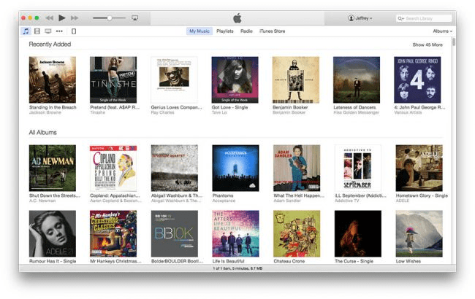

Рисунок 1 — Дисплей Apple iTunes

Вторая проблема — неправильный выбор цветовой гаммы интерфейса.

Безусловно, подбор самой цветовой гаммы это весьма субъективное решение каждого веб-приложения, но нужно всегда держать баланс выбранных цветов, иначе пользователь может уйти, даже несмотря на другие полезные функции. Отличный пример приведен на рисунке 2. Несмотря на то, что зеленый цвет, используемый в этой теме, хорош, весьма трудно прочесть белый текст на этом фоне. Даже серый текст на белом фоне достаточно трудно прочесть.

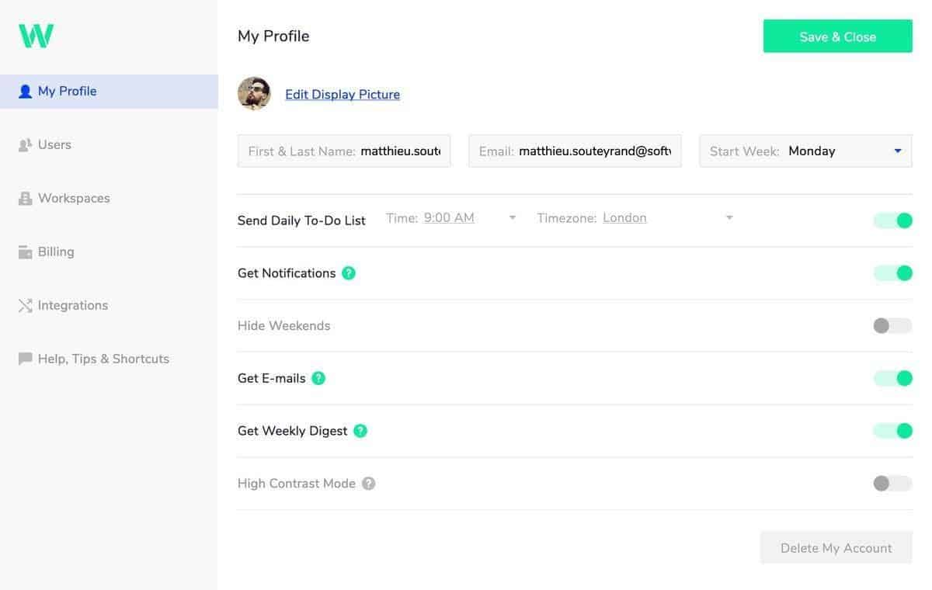

Рисунок 2 — Плохой пример интерфейса

Данная научно-исследовательская работа позволяет подойти к решению описанных выше проблем посредством формирования требований к построению пользовательских сценариев подсистемы тестирования знаний языков описания аппаратуры, полученных на основе анализа имеющихся систем тестирования знаний языков программирования.

## 1.2 Подходы к построению UX

В современном построении UX существует множество подходов к его построению. Выбор подхода крайне важен для дальнейшего построения всех интерфейсов продукта. Всего обычно выделяют 4 подхода.

Первый — Человеко-ориентированное проектирование. Это итеративный метод работы, главная задача которого – обеспечить понимание нужд пользователя на каждом этапе UX-дизайна. Данный подход не определяет этапы работы над проектом. Вне зависимости от того, как строится ваш процесс UX-дизайна, чтобы реализовать этот подход, на каждом этапе работ потребуется реализовать комплекс действий:

* Понять контекст: как пользователи будут использовать интерфейс, который мы проектируем
* Определить потребности и проблемы пользователей, которые будут использовать интерфейс
* Подобрать решения, которые соответствуют потребностям пользователя
* Оценить реализованные решения с точки зрения потребностей и проблем пользователей.

Использование данного подхода позволяет учитывать потребности пользователей на всех этапах, включая: предпроектную подготовку, исследования, проектирование, дизайн, маркетинг.

Второй — Дизайн-мышление. Это подход, который позволяет решать проблемы пользователей, оперативно и без существенных затрат, корректируя функциональные особенности системы. Лучше всего он подходит для поиска и решения точечных проблем в интерфейсе.

Реализация этого подхода состоит из следующих этапов:

* Работа с пользователями с целью понять, какие проблемы возникают у них при использовании интерфейса.
* Генерация идей для решения обозначенных проблем.
* Оперативная интеграция найденных решений в интерфейс.
* Получение обратной связи от пользователей.

В зависимости от результата тестирования в последнем пункте, процесс можно повторить еще раз. Подход дизайн-мышления лучше всего подходит для решения четко ограниченных конкретных проблем в интерфейсе.

Третий подход — 5 уровней UX-дизайна. Данный подход структурирует процесс работы над проектом. Как можно понять из названия, этот подход предлагает разделить процесс на 5 этапов и двигаться от абстрактных аспектов к подготовке конкретного решения.

* Первый уровень, самый нижний – это стратегия. На этом этапе определяются цели и задачи проекта и базовые потребности пользователей.
* Второй уровень – границы проекта. На этом этапе конкретизируется, какие пользовательские проблемы будет решать проект, определяется ключевой функционал и ключевой контент.
* Третий уровень – структура. На этом этапе происходит организация различных интерфейсов интерфейса – функционала, страниц, контента. Также определяются ключевые пользовательские сценарии.
* Четвертый уровень – фундамент проекта. На этом этапе строится внутренняя логика проекта, то, как он будет работать и как различные интерфейсы будут взаимодействовать между собой.
* Пятый уровень – внешний. На этом этапе определяется, как проект будет выглядеть для пользователя, восприниматься им.

На основе этого пятиуровневого подхода можно построить свой собственный рабочий процесс, конкретизировав каждый уровень в соответствии с целями и задачами проекта.

Четвертый подход – подход HEART. Он ориентирован на максимальное полное понимание пользовательского опыта и используется в основном на крупных и сложных проектах и в UX-исследованиях для качественной оценки.

Ключевые показатели этого подхода складываются в аббревиатуру HEART:

1. Happiness (Удовлетворенность): отражает эмоции, которые испытывает пользователь, взаимодействуя с интерфейсом. Оценивается посредством анкеты или непосредственного наблюдения в ходе тестирования.
2. Engagement (Вовлеченность): отражает степень вовлеченности пользователя за заданное время. Отслеживаться могут различные параметры, включая время на сайте и количество посещенных страниц, частота выполнения определенных заданий.
3. Adoption (Новые пользователи): количество новых пользователей продукта. Например, количество новых аккаунтов за заданный период времени или процент пользователей, использующих определенный функционал.
4. Retention (Удержание): процент пользователей, которые пользовались интерфейсом повторно за заданный период времени.
5. Task Success (Достижение цели): оцениваются пользовательские паттерны (и их соответствие сценариями, разработанным в ходе проектированию), процент конверсии, скорость достижения цели и др.

# 2 Проведение UX-исследования

## **2.1 Классификация ключевого функционала**

Перед проведением UX-исследования и выявления ключевых деталей нашего приложения, необходимо ввести классификацию важных частей интерфейса.

В качестве основы были взяты классические интерфейсы любого веб-приложения и расширены до актуальных в разрабатываемой системе. Сформированная классификация приведена в списке:

1. Интерфейс Навигации
2. Интерфейс Авторизации
3. Интерфейс Страницы Вопросов

## **2.2 Интерфейс навигации**

В рамках данного и последующих подзаголовков, рассмотрим примеры для приведенной выше классификация у аналогов и оценим их. В качестве аналогов будут рассмотрены: Coursera, Udemy и Hexlet.

Сейчас, интерфейс навигации стал неотъемлимой частью любого веб-приложения. Его проектирование и будущая поддержка ставится отдельной большой задачей для компании. Наличие хорошего составленного интерфейса навигации может сыграть компании только на руку, в виде дополнительной прибыли или лояльности пользователей. Рассмотрим интерфейс навигации у аналогов. Критерии и комментарии интерфейса навигации приведены в таблице 1.

Таблица 1 — сравнительный анализ интерфейса навигации

|  |  |  |
| --- | --- | --- |
| **Образовательная платформа** | **Критерии** | **Комментарии** |
| Coursera | Цветовая палитра | Интерфейс навигации имеет в основном белые и синие цвета. Стилистически кнопки «Войти» и «Присоединиться бесплатно» оформлены по разному, что является минусом. Но при этом очень хороший выбор в оформлении цвета текста и фона. |
| Локализация | Локализация присутствует, но реализована не корректно. В частности, с переводом на русский язык. |
| Нагруженность | Данный интерфейс является перегруженным с точки зрения количества элементов и местами не до конца понятного перевода. Например, кнопку «Изучить» лучше перенести в другое место. Она явно является лишней. |
| Udemy | Цветовая палитра | Интерфейс имеет простой подбор цветов из черного и белого. Присутствует поисковая строка. Также стоит отметить, что все элементы имеют схожую стилизацию. |
| Локализация | Локализация присутствует и отрабатывает корректно. |
| Нагруженность | Данный интерфейс не перегружен.  Между элементами равные отступы и одинаковые шрифты. Нет сильно выделяющихся элементов. |
| Hexlet | Цветовая палитра | На данном сайте представлен простой дизайн. Кнопки «Вход» и «Регистрация» стилизованы в одном стиле, что определенно является преимуществом. |
| Локализация | Локализация отсутствует. |
| Нагруженность | Интерфейс не является перегруженным. В нем легко ориентироваться. Отсутствуют лишние элементы. |

Интерфейсы навигации “Coursera”, “Udemy” и “Hexlet” приведены на рисунках 3, 4 и 5 соответственно.



Рисунок 3 — Интерфейс Coursera

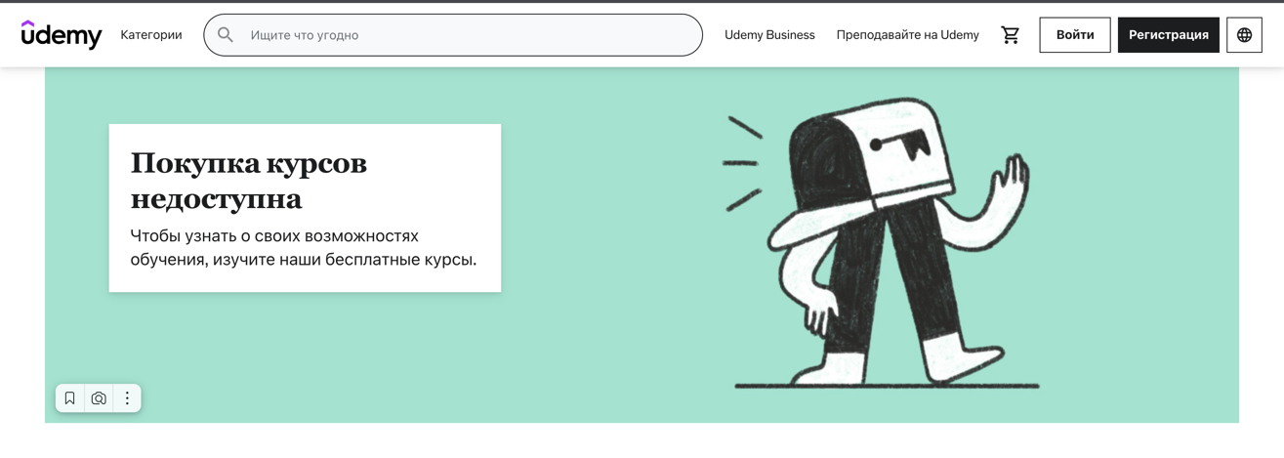

Рисунок 4 — Интерфейс Udemy

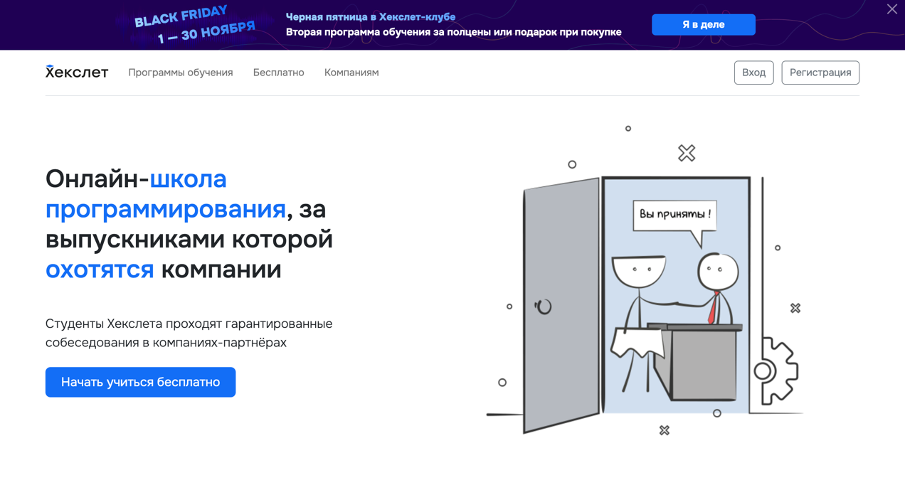

Рисунок 5 — Интерфейс Hexlet

## **2.3 Интерфейс авторизации**

Современные веб-приложения имеют разный подход к построению интерфейса авторизации. Некоторые используют готовую авторизацию через другие сервисы (Например: Google, Github), другие могут использовать свой интерфейс авторизации. Также встречаются приложения, в которых реализованы оба подхода на выбор пользователя. Критерии и комментарии интерфейса авторизации приведены в таблице 2.

Таблица 2 — сравнительный анализ интерфейса авторизации

|  |  |  |
| --- | --- | --- |
| **Образовательная платформа** | **Критерии** | **Комментарии** |
| Coursera | Присутствие альтернативных методов авторизации | Альтернативные методы авторизации присутствуют. Также есть возможность регистрировать аккаунт для компаний и корпоративных клиентов. |
| Расположение интерфейса | Данный интерфейс реализован в виде всплывающего модального окна. Поле ФИО является лишним, его можно было бы перенести на страницу профиля для дальнейшего заполнения. |
| Udemy | Присутствие альтернативных методов авторизации | Альтернативные методы авторизации присутствуют. Есть отдельный вариант авторизации для пользователей Apple. Также есть возможность регистрировать аккаунт для компаний и корпоративных клиентов. |
| Расположение интерфейса | Данный интерфейс реализован в виде модального окна на отдельной странице. Это является не самой лучшей практикой, так как может дополнительно нагружать систему и браузер, хоть и незначительно. Для авторизации нужно всего два поля: адрес электронной почты и пароль. |
| Hexlet | Присутствие альтернативных методов авторизации | Альтернативные методы авторизации присутствуют. Отдельно можно выделить наличие авторизации через GitHub, аккаунт которого есть у большинства программистов. Это определенно ускорит авторизацию для них.  При этом отсутствует вариант авторизации для корпоративных клиентов. |
| Расположение интерфейса | В рамках расположения данный интерфейс сильно похож на аналогичный интерфейс в “Udemy”. Однако подбор цветовой гаммы отличается. Также, можно подметить, что интерфейс “Hexlet” ориентирован только на русскоязычных пользователей, так как локализация отсутствует. |

Интерфейсы авторизации сервисов “Coursera”, “Udemy” и “Hexlet” приведены на рисунках 6, 7 и 8 соответственно.

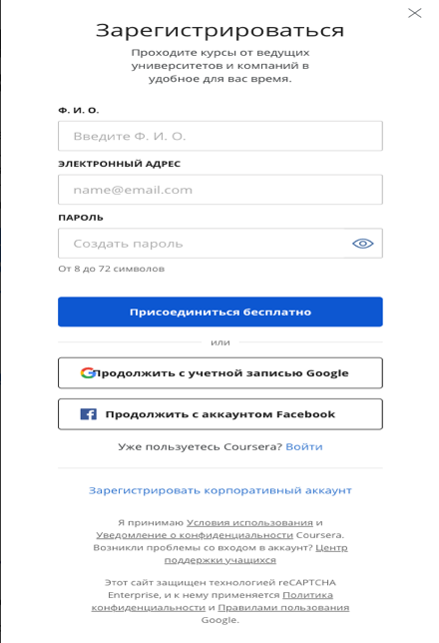

Рисунок 6 — Всплывающее окно авторизации Coursera

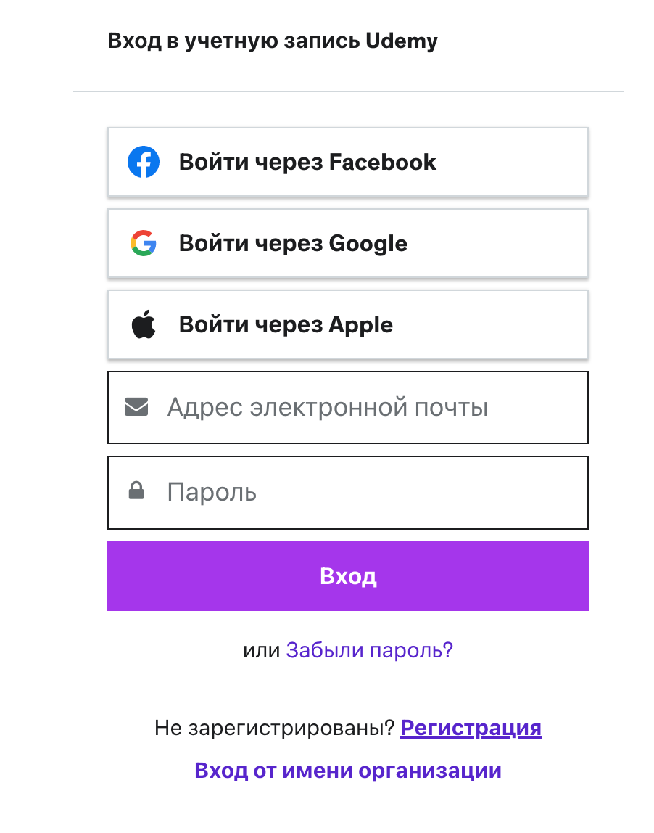

Рисунок 7 — Экран авторизации Udemy

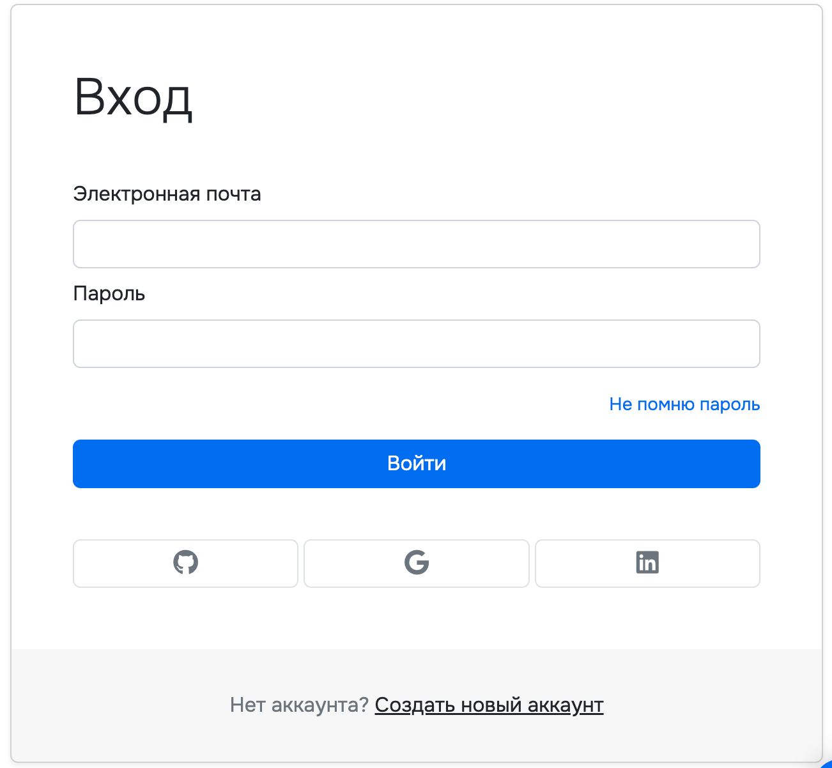

Рисунок 8 — Экран авторизации Hexlet

## **2.4 Интерфейс страницы вопросов**

Страницы вопросов являются ключевыми для нашего приложения. В них непосредственно будет продемонстрирован самый главный функционал сервиса. Очень важно составить их так, чтобы они не только работали без ошибок, но и не вызывали лишних вопросов у пользователя и были интуитивно понятны. Для этого можно посмотреть, как они сделаны у аналогов. Критерии и комментарии интерфейса страницы вопросов приведены в таблице 3.

Таблица 3 — сравнительный анализ интерфейса страницы вопросов

|  |  |  |
| --- | --- | --- |
| **Образовательная платформа** | **Критерии** | **Комментарии** |
| Coursera | Оформление и наличие теоретической части | Данный интерфейс имеет теоретическую часть. Она представлена в виде видео, текста к данному видео и отдельных текстов. Преподаватели на видео, как правило, объясняют теорию в основном на английском языке. Несмотря на распространенность английского языка, для русскоязычного пользователя разбор теории может стать проблемой. |
| Оформление и наличие практической части | В рамках данного сервиса не в каждой части курса есть практические задания. В основном эта страница вопросов состоит из видео по теме курса, дополнительных материалов от преподавателя и практического задания, в виде описания задачи и либо формы для прикрепления документа с ответом, либо почтой преподавателя, куда можно отправлять ответы. Проверка заданий от преподавателя происходит часто, но не является гарантированной. |
| Udemy | Оформление и наличие теоретической части | Данный интерфейс имеет теоретическую часть аналогичную сервису Coursera. Она также представлена в виде видео, текста к данному видео и отдельных текстов. Но курсов на русском языке представлено гораздо больше. |
| Оформление и наличие практической части | Также как и с теоретической частью, данный интерфейс реализован по аналогии с сервисом Coursera. Есть формы, куда можно прикрепить решение заданий и ждать ответа от преподавателя. |
| Hexlet | Оформление и наличие теоретической части | Данный интерфейс имеет теоретическую часть, реализованную в отдельной вкладке в виде статьи. Также очень часто предоставляются дополнительные материалы к конкретной теме. Материал представлен только в виде текста, видео отсутствуют. |
| Оформление и наличие практической части | Практическая часть оформлена в виде среды разработки в браузере. Присутствуют тесты, которые проверяют ответ при отправке. Также есть возможность посмотреть готовое решение преподавателя и варианты решений других студентов. |

Интерфейсы страницы вопросов сервисов “Coursera”, “Udemy” и “Hexlet” приведены на рисунках 9, 10 и 11 соответственно.



Рисунок 9 — Пример страницы вопросов на Coursera

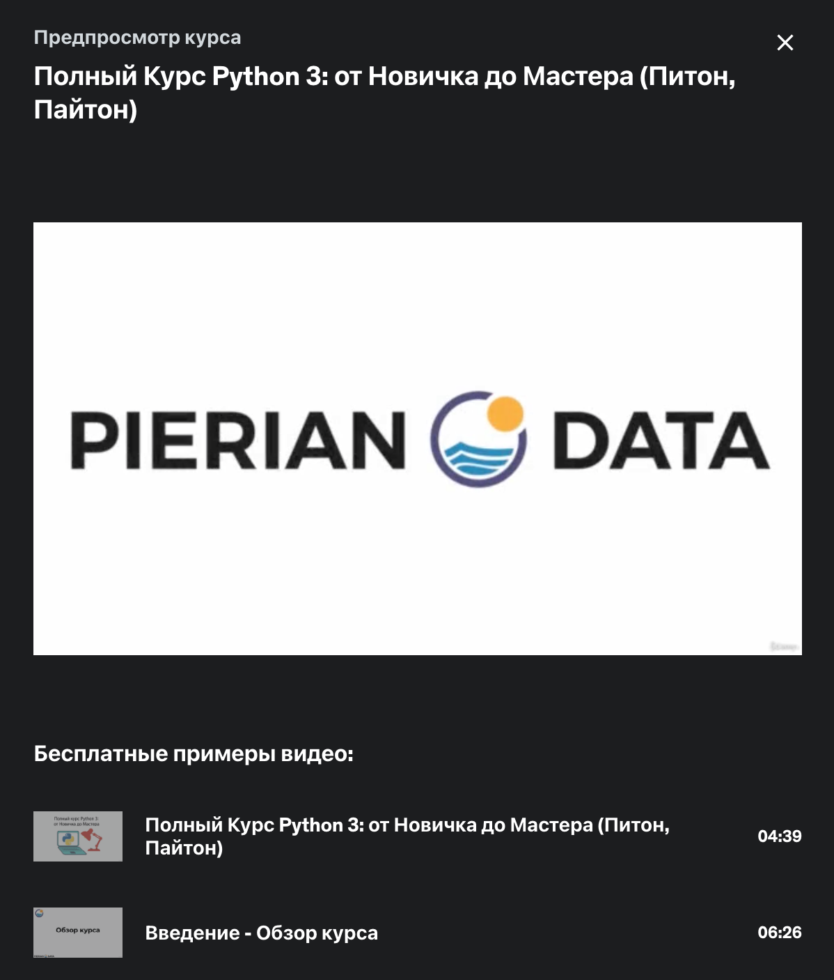

Рисунок 10 — Пример страницы вопросов на Udemy

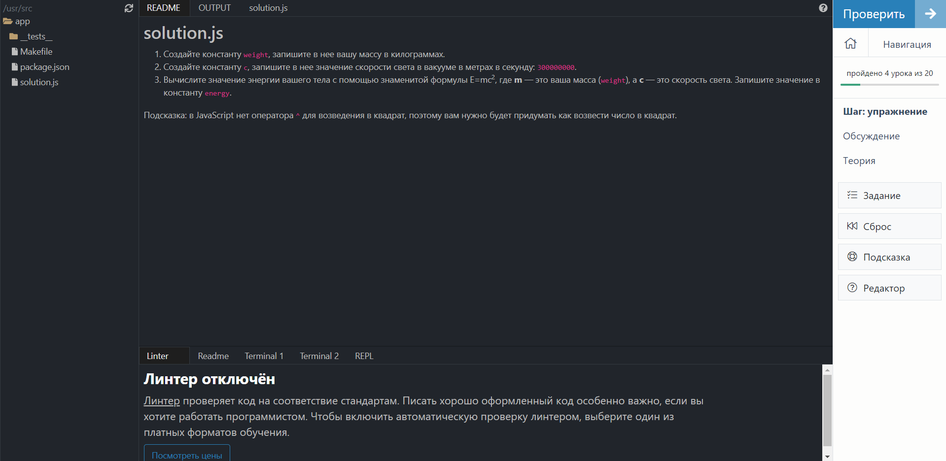

Рисунок 11 — Страница вопросов в приложении Hexlet

## **3 Требования к пользовательским сценариям и интерфейсам проектируемой подсистемы**

На основе проанализированных подходах для построения пользовательских сценариев и оценивания функционала аналогов было решено использовать Человеко-ориентированное проектирование. Также ключевые экраны спроектированы по следующим правилам.

Интерфейс авторизации был спроектирован, как всплывающее модальное окно. Преимущества данного подхода в том, что даже с плохим интернетом пользователь сможет авторизоваться быстрее. Так как для загрузки интерфейса авторизации в модальном окне нужно меньше ресурсов, чем на отдельной странице. Интерфейс регистрации будет иметь 4 поля для ввода: псевдоним, почта, пароль, повторный ввод пароля. Также есть кнопка “Уже есть аккаунт?”, которая перенаправит пользователя на форму входа в существующий аккаунт. Кнопка “Забыли пароль?” перенаправит пользователя в форму восстановления пароля. Интерфейсы регистрации и входа представлены на рисунке 12 и 13 соответственно. Интерфейс формы восстановления пароля приведен на рисунке 14.

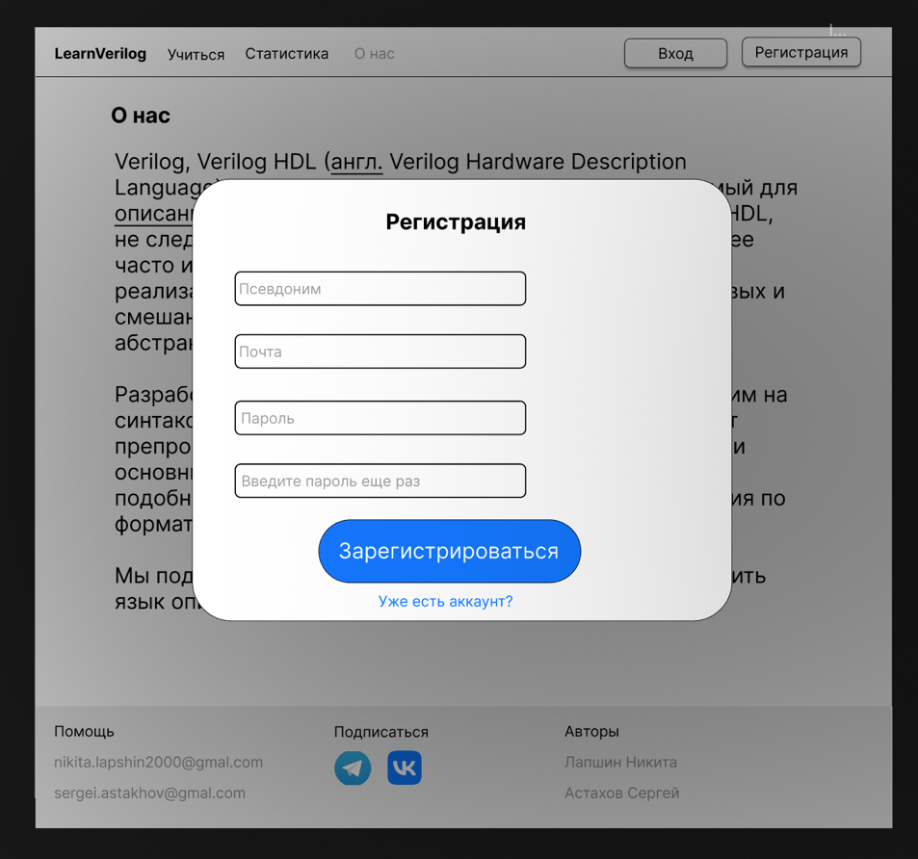

Рисунок 12 — Интерфейс регистрации

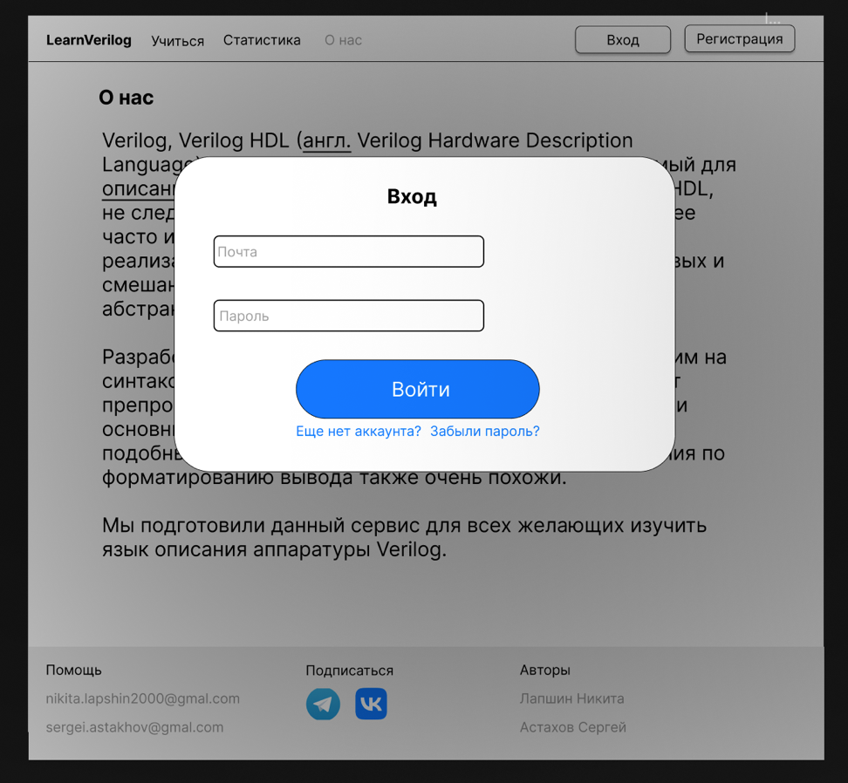

Рисунок 13 — Интерфейс входа в существующий аккаунт

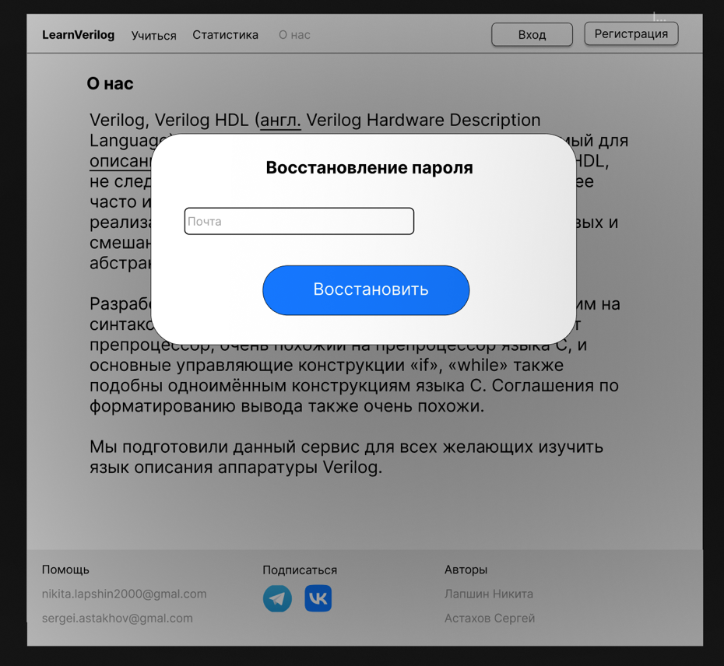

Рисунок 14 — Интерфейс формы восстановления пароля

Также были рассмотрены правила ввода для полей в интерфейсе авторизации. Все поле являются обязательными для заполнения. Поле псевдоним должно быть длиной минимум 3 символа и уникальным. Например: Nikita. Поле почта должно быть в формате электронной почты и уникальным. Например: nikita123@gmail.com. Поле пароль должно содержать хотя бы одну цифру и один уникальный символ. Например: bmstu\_1. Поле введите пароль еще раз должно быть таким же, как и поле пароль. Пример стилизации правил ввода приведен на рисунке 15.

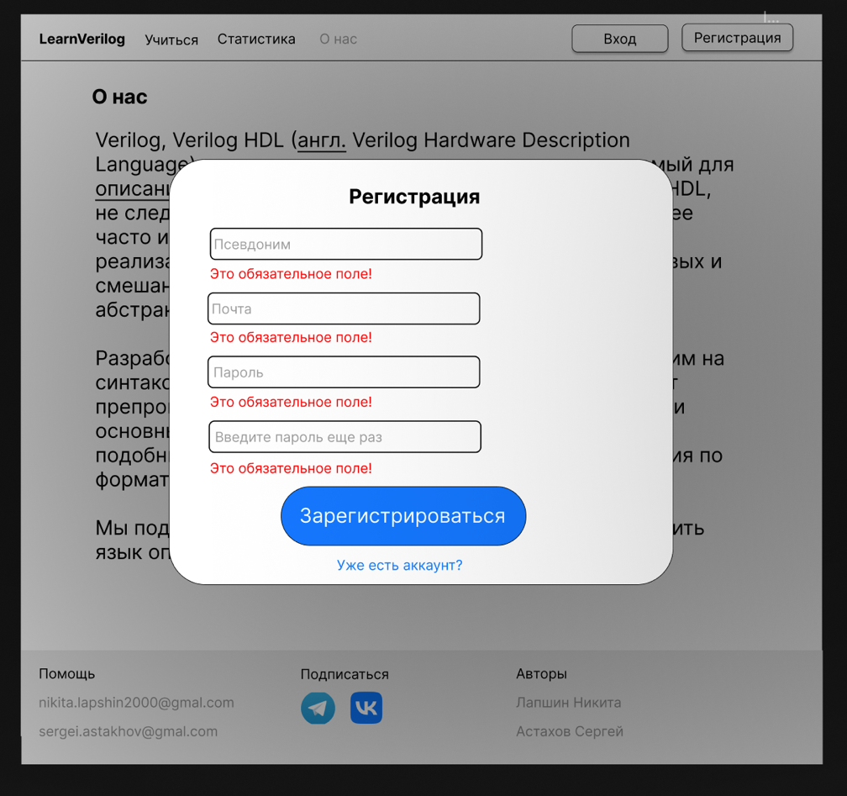

Рисунок 15 — Пример стилизации правил ввода

Интерфейс навигации имеет несколько элементов. При нажатии на логотип сервиса происходит переход на главную страницу сайта “О нас”. При нажатии на кнопку “О нас” происходит тоже самое, что и на логотип. При нажатии на кнопку “Статистика” открывается страница общей средней статистики всех студентов сервиса. Также данная страница представляет из себя диаграммы и графы, которые визуализируют статистику по конкретным параметрам. При нажатии на кнопку “Учиться” открывается интерфейс страницы вопросов. Также когда пользователь регистрируется на сервисе, у него появляется возможность перейти на страницу его профиля, где будет представлена его личная информация, кнопка смены пароля и его личная статистика, представленная в виде графиков и диаграмм. Интерфейсы страниц “О нас”, “Статистика”, “Учиться” и профиля пользователя, представлены на рисунках 16, 17, 18 и 19 соответственно.

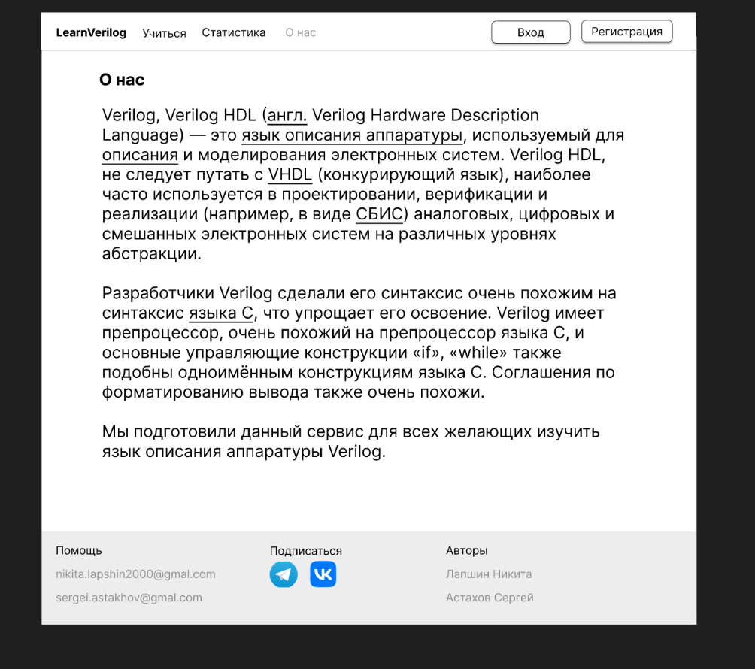

Рисунок 16 — Интерфейс страницы “О нас”

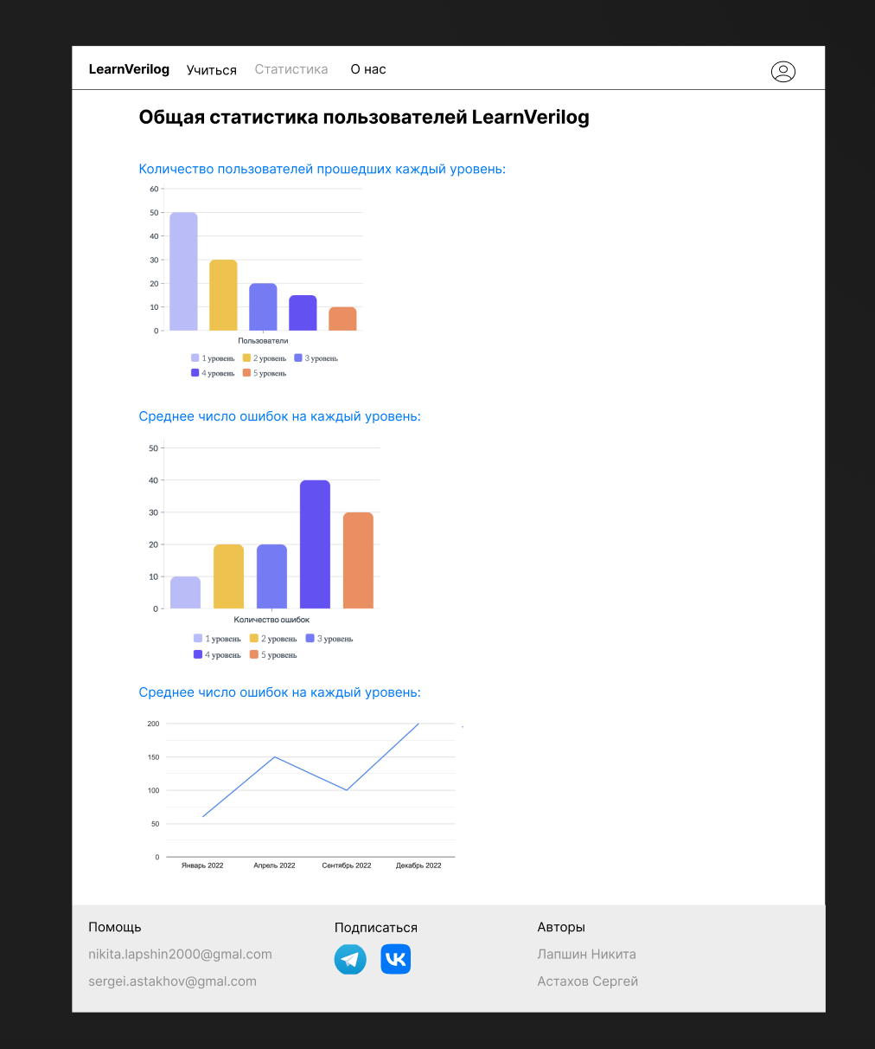

Рисунок 17 — Интерфейс страницы “Статистика”

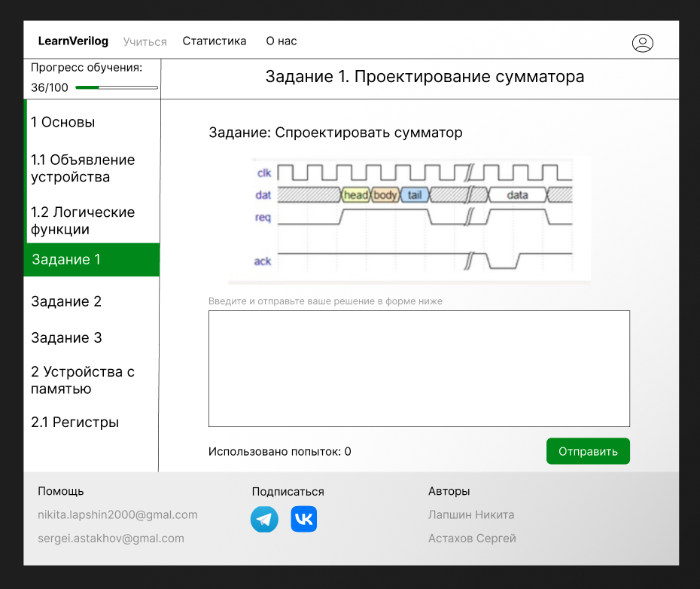

Рисунок 18 — Интерфейс страницы “Учиться”

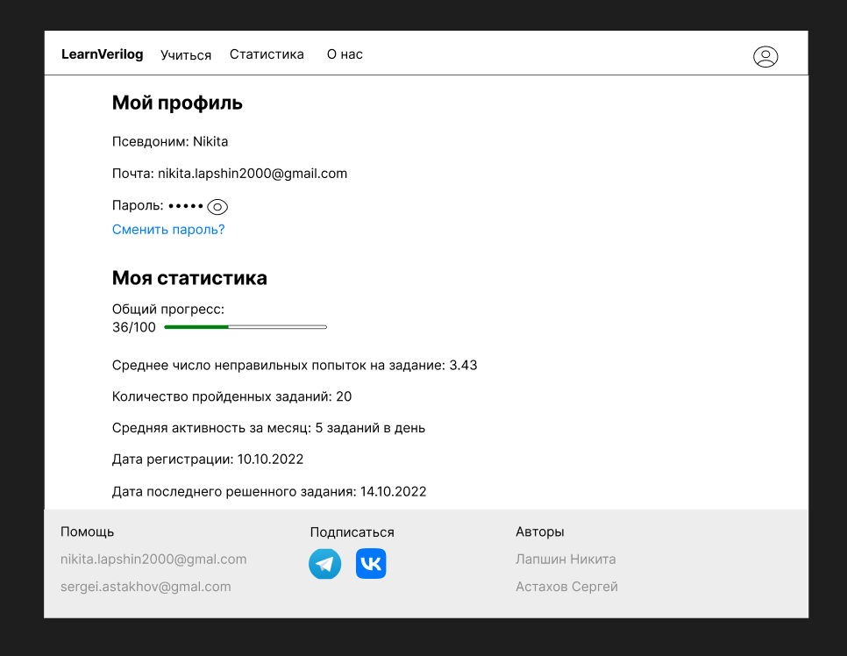

Рисунок 19 — Интерфейс страницы профиля пользователя

Интерфейс страницы вопросов имеет дополнительный интерфейс навигации слева. Он позволяет переходить по теоретическим и практическим частям. Также есть элемент, который показывает прогресс обучения. Интерфейс теоретических части имеет оглавление, теорию и кнопку “Продолжить”, которая открывает следующую страницу из списка слева. Интерфейс практических части имеет оглавление, условие задания, текстовую форму для отправки ответа и кнопку “Отправить”. При нажатии на кнопку “Отправить”, в случае верного ответа пользователь перейдет к следующей части из списка слева, а в случае неверного пользователю придет уведомление о неправильном ответе. Интерфейсы страниц вопросов с теоретической и практической частями представлены на рисунках 20 и 21 соответственно.

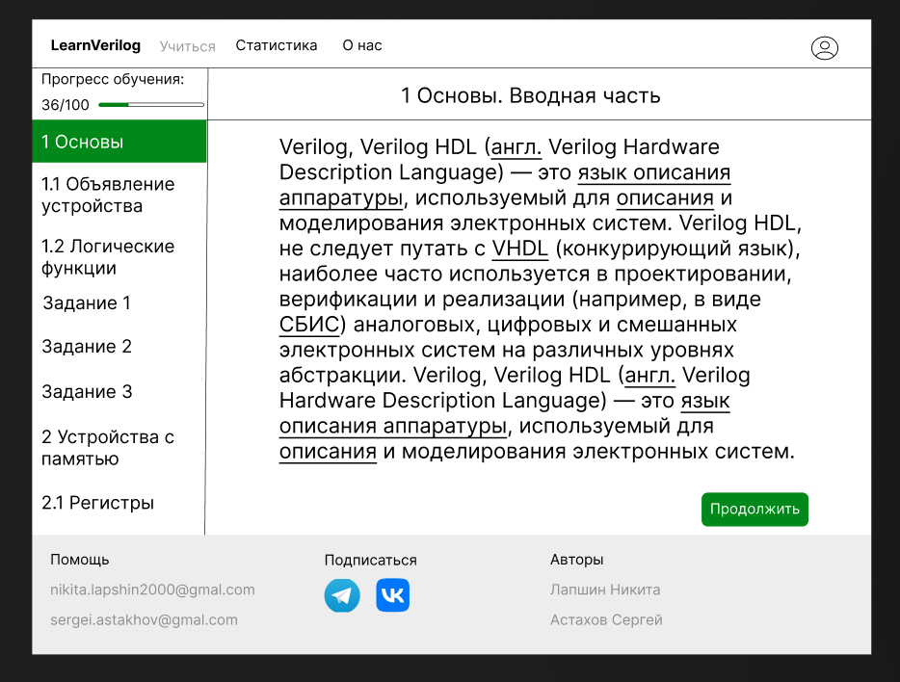

Рисунок 20 — Интерфейс страницы вопросов с теоретической частью



Рисунок 21 — Интерфейс страницы вопросов с практической частью

# **ЗАКЛЮЧЕНИЕ**

В ходе работы проведен анализ пользовательских сценариев и интерфейсов существующих платформ обучения языкам программирования, получены и доработаны модели их пользовательских сценариев и интерфейсов, на их основе спроектированы интерфейсы подсистемы тестирования знаний языков описания аппаратуры.

# **СПИСОК ИСПОЛЬЗОВАННЫХ ИСТОЧНИКОВ**

1. Справочный центр Udemy- Практические задания [Электронный ресурс]. – URL: https://www.udemy.com/ (дата обращения: 20.10.2022)
2. Справочный центр Hexlet- Составление заданий с рецензированием [Электронный ресурс]. – URL: https://ru.hexlet.io/ (дата обращения: 01.11.2022)
3. Справочный центр Coursera- Составление заданий с рецензированием [Электронный ресурс]. – URL: https://www.coursera.org/ (дата обращения: 01.11.2022)